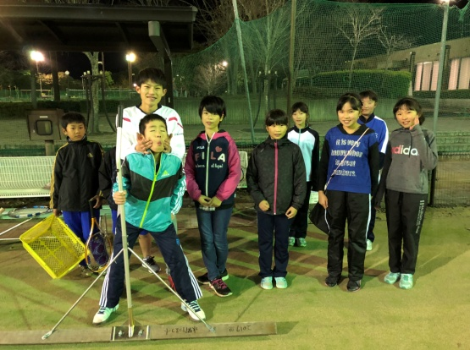

…もっとテニスが好きになる！チャンピオン好きは、集まれ！！
日 程：２月２３日（土）９：００～１３：００ ※雨天中止
場 所：川口運動公園 テニスコート（ハードコート）
内 容：ミニゲームなど、様々なポイント形式で実践練習を行いテニス本来の対戦する楽しさを味わいます。最後は持参したお弁当とKCJで用意したお菓子を一緒に食べます。６年生の生徒は、レッスンで学んだ集大成として参加してみよう！
参加資格：ジュニアクラスのみ
ジュニアの生徒達の中には、中学生になったら、硬式テニスがないからと言って、今まで培ってきた経験をゼロからのスタートの軟式に切替てしまう方が大勢いられます。絶対に損ですよ！部活に入りながら、テニスを続ける方法もありますし、高校生になってから、また硬式を始めるというパターンを何度も見てきています。そのときの生徒達の中には、硬式を中学の間にも続けていたらなぁという声を良く耳にします。
是非、この機会にイベントに参加してコーチ達の話を是非聞いてください。
参 加 費：無料！！！
持 ち 物：お弁当、運動できる格好、ラケット（貸出用ラケットあります！）
申込方法：下記に必要事項をご記入に上、フロントまでにご提出ください。
そ の 他：途中食事休憩をはさみます。持参していただいたお弁当と、KCJが用意したお菓子をみんなで一緒に食べます。
雨天中止などの連絡は、土浦校Twitterに載せますので、ご確認お願いします。
長時間参加厳しい子でも、短時間の参加OK！

申込書
名前： 学年：
連絡先：① ②
↓↓↓やりたいゲームなどあったら、書いてね↓↓↓ (例）ボールキャッチ、爆弾ゲーム、六虫…etc

